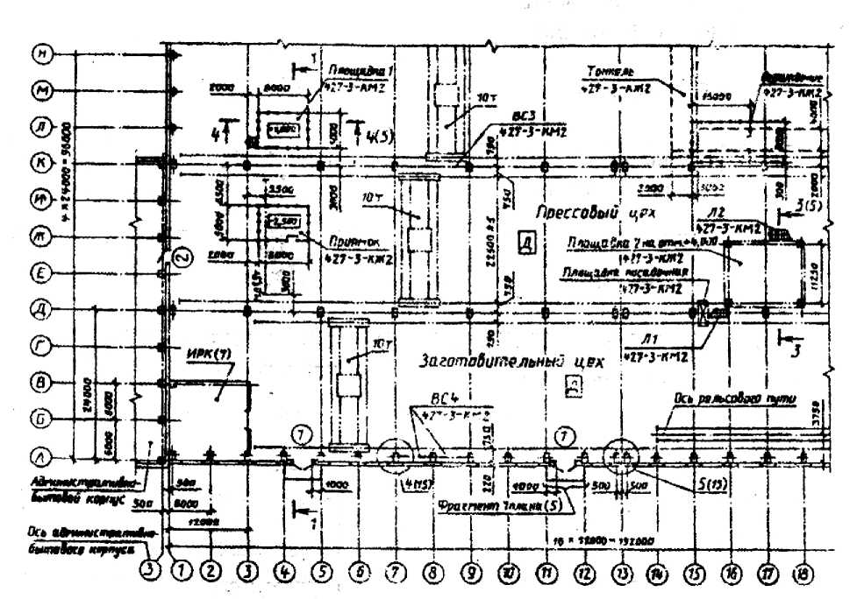
Рис. 1. Пример выполнения плана одноэтажного производственного здания

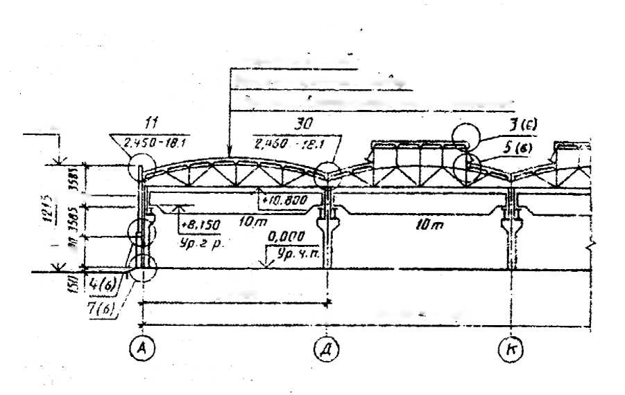

Рис. 2. Пример выполнения разреза одноэтажного производственного здания
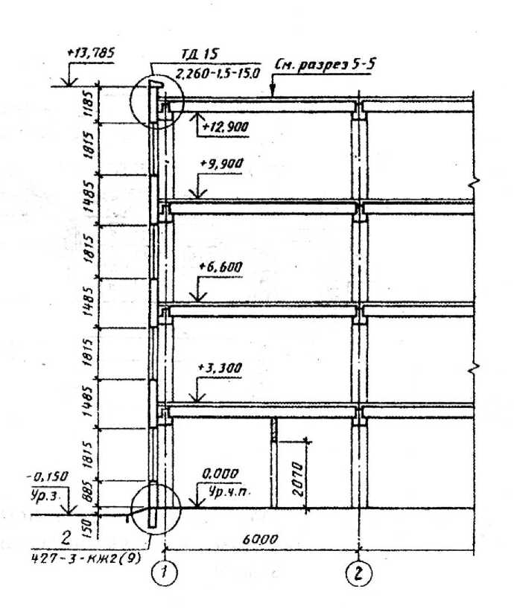
Рис. 3. Пример выполнения разреза многоэтажного производственного здания

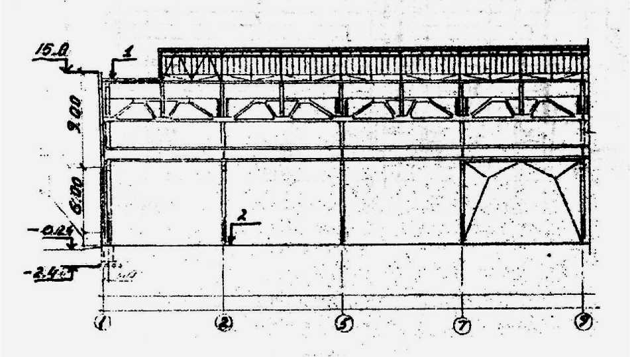
Рис. 4. Пример решения продольного разреза одноэтажного производственного здания с подстропильными конструкциями

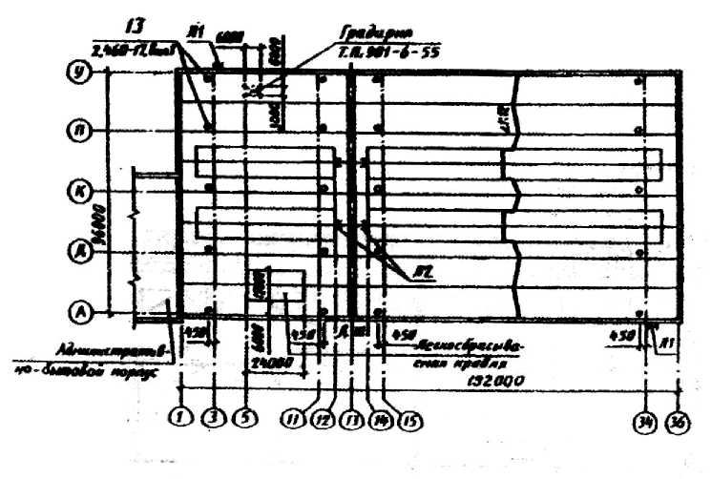
Рис. 5. Пример выполнения плана кровли
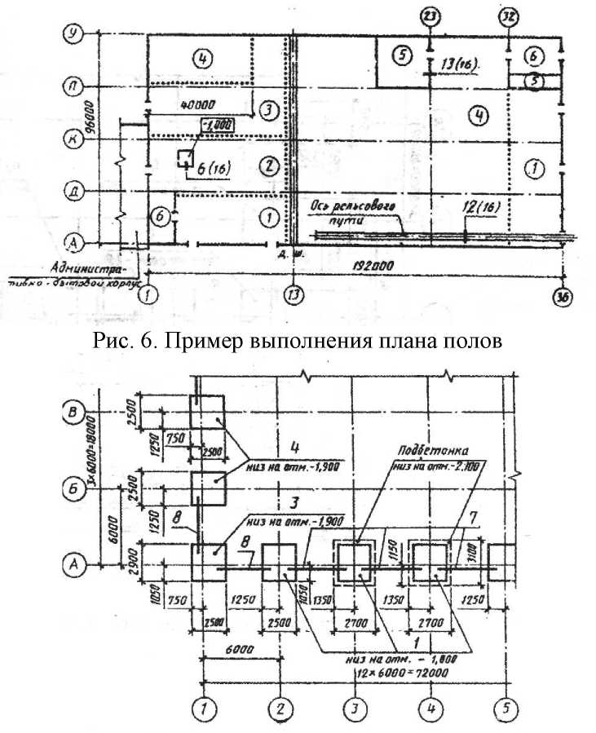
Рис. 7. Схема расположения элементов фундаментов и фундаментных балок
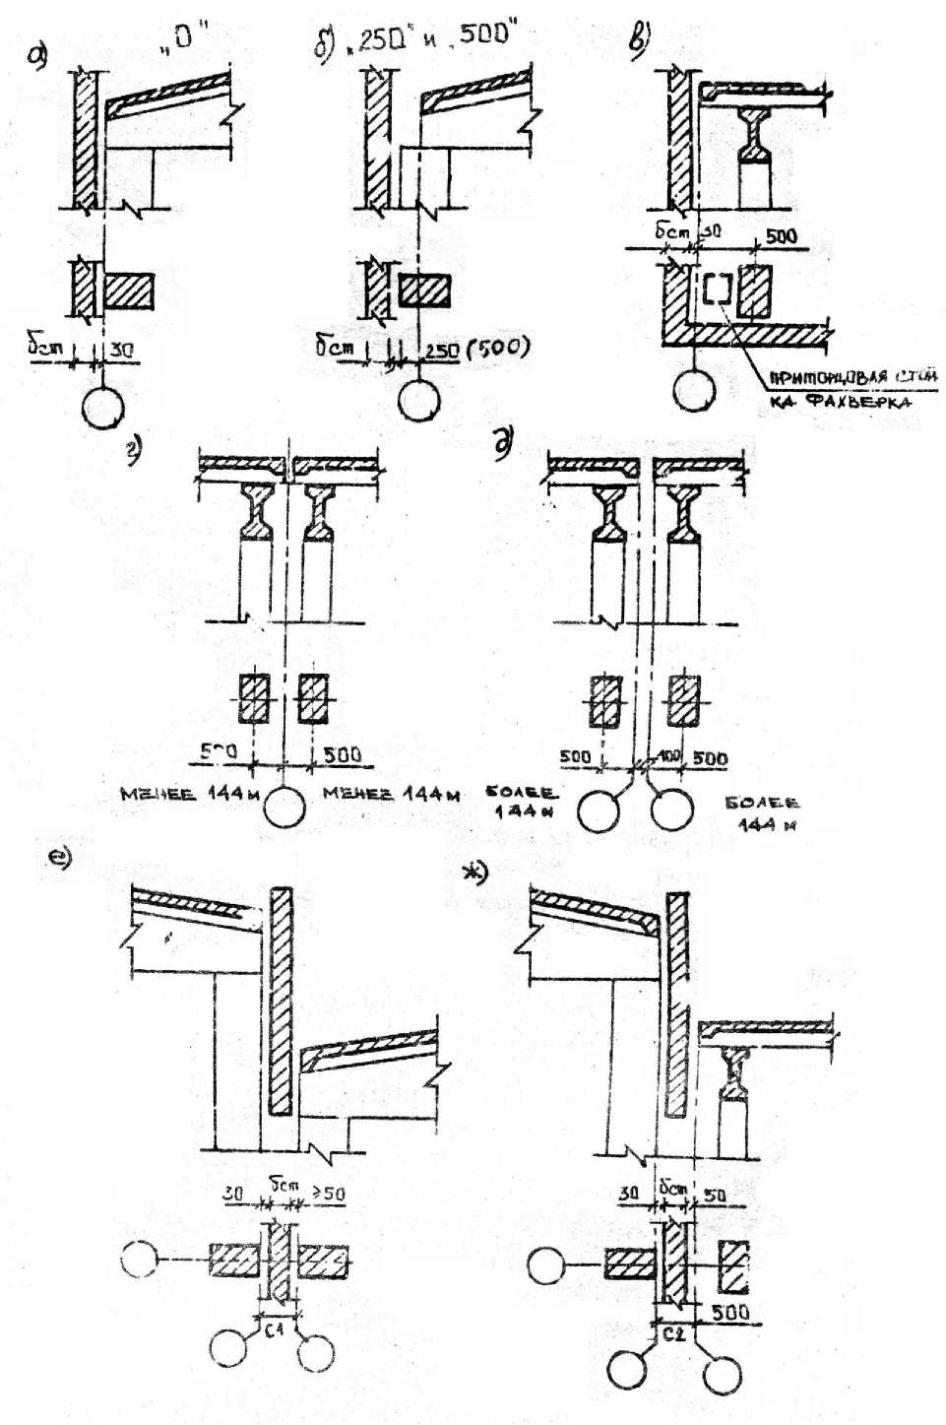
Рис. 8. Привязка колонн к координатным осям

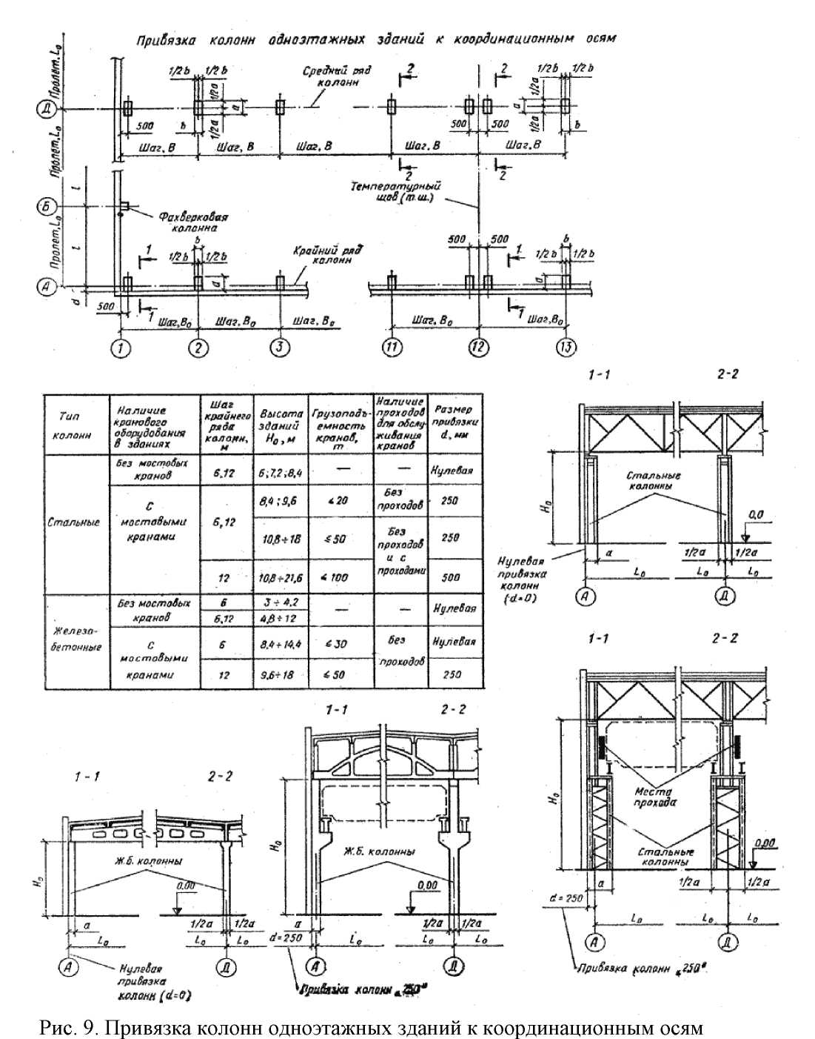

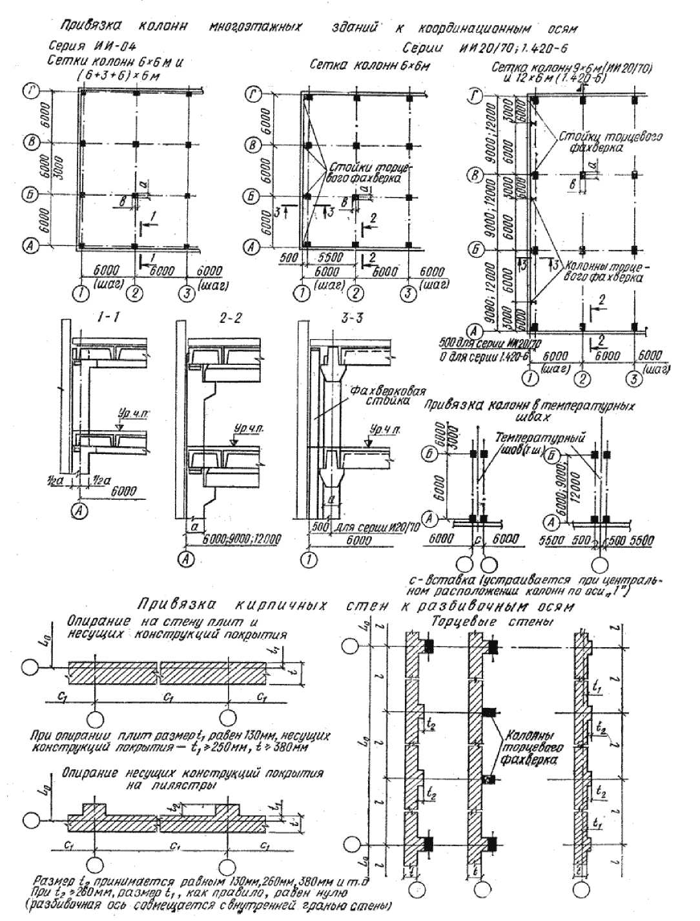
Рис. 10. Привязка колонн многоэтажных зданий к координационным осям

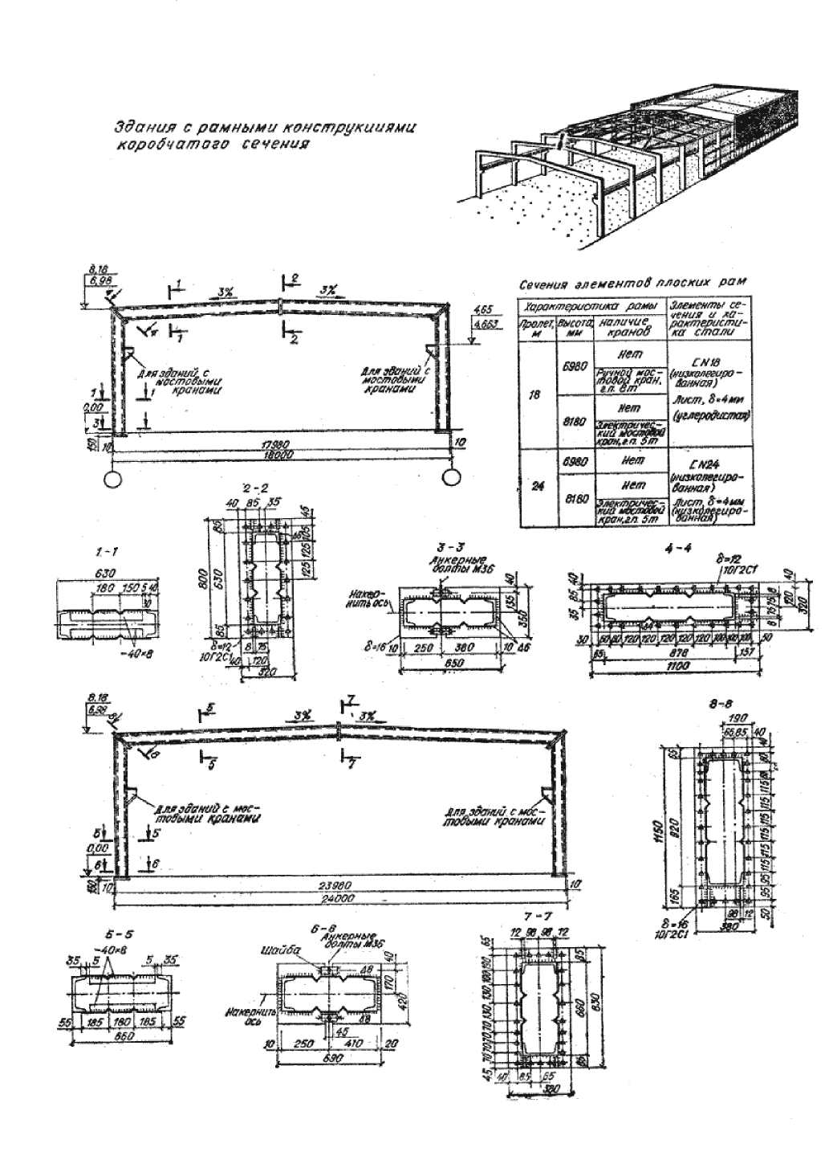
Рис. 11. Здание с рамными конструкциями коробчатого сечения
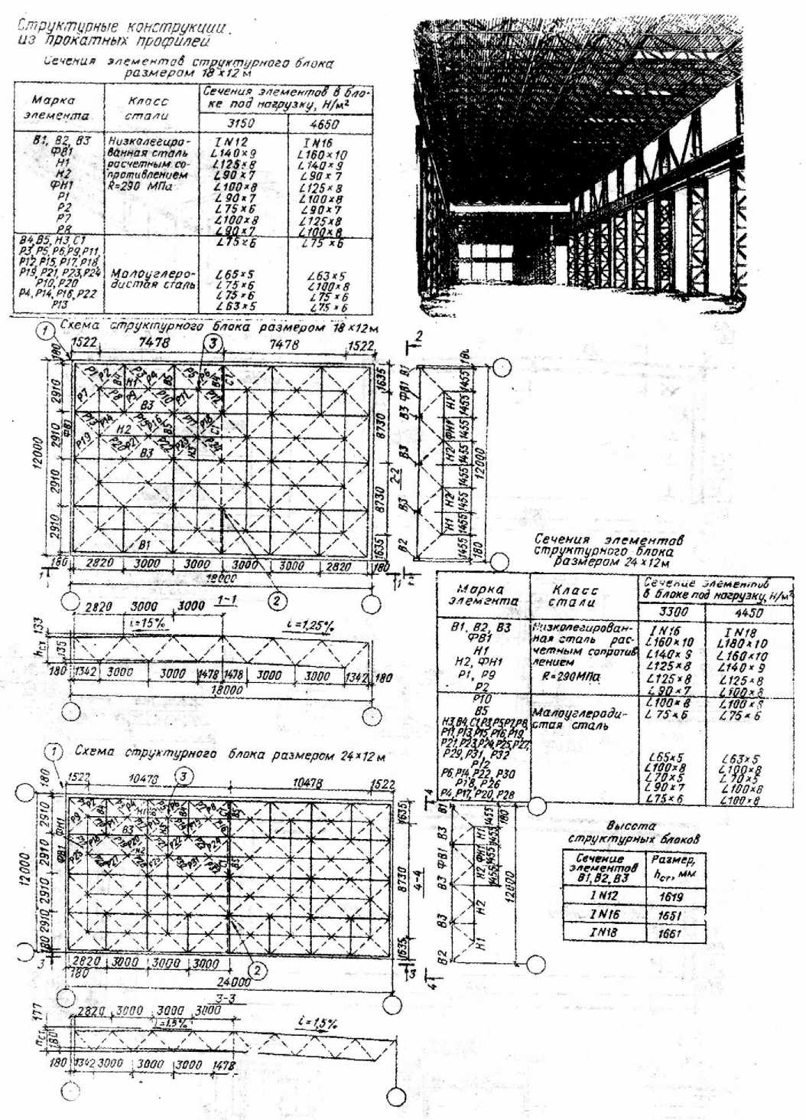
Рис. 12. Здания со структурными конструкциями коробчатого сечения

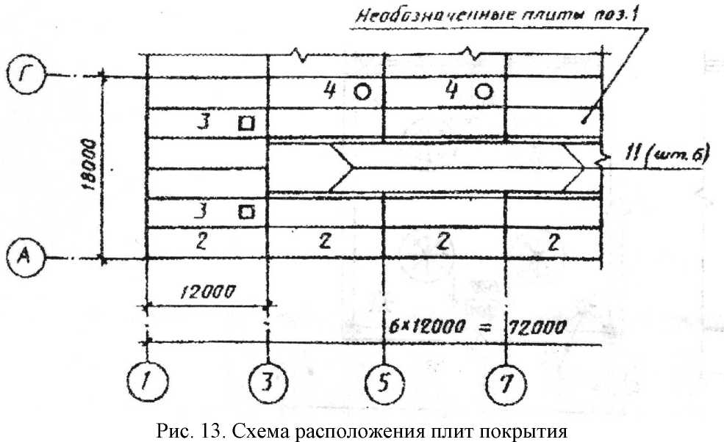

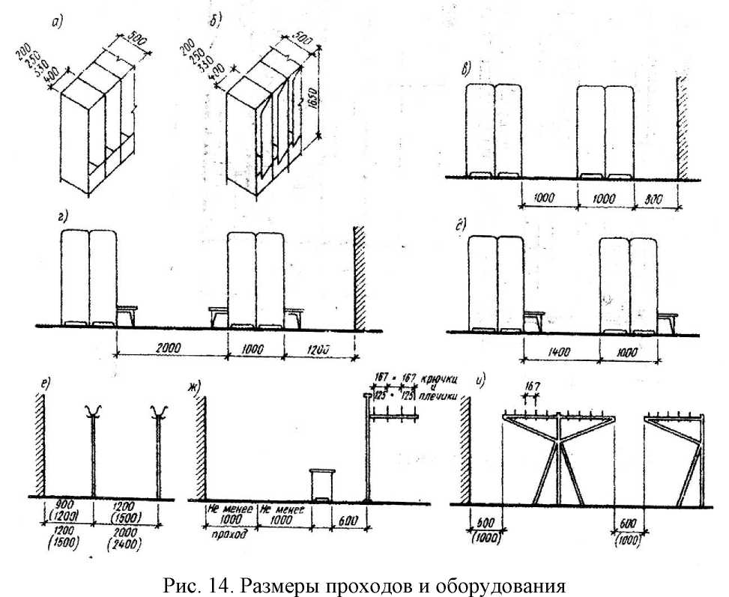

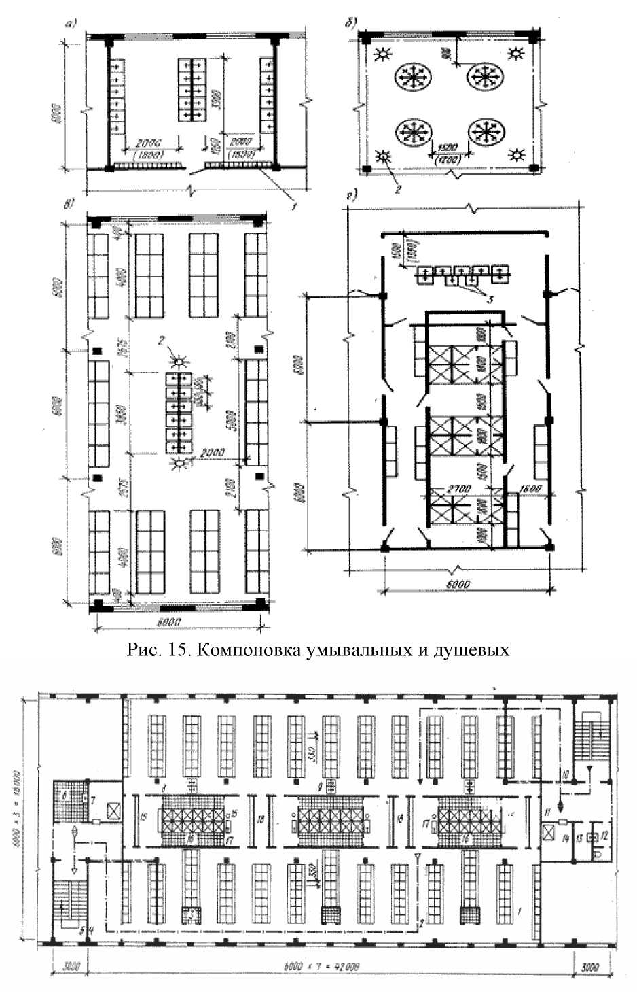
Рис. 16. Гардеробно-душевой блок (для групп II6, 11д, III6)

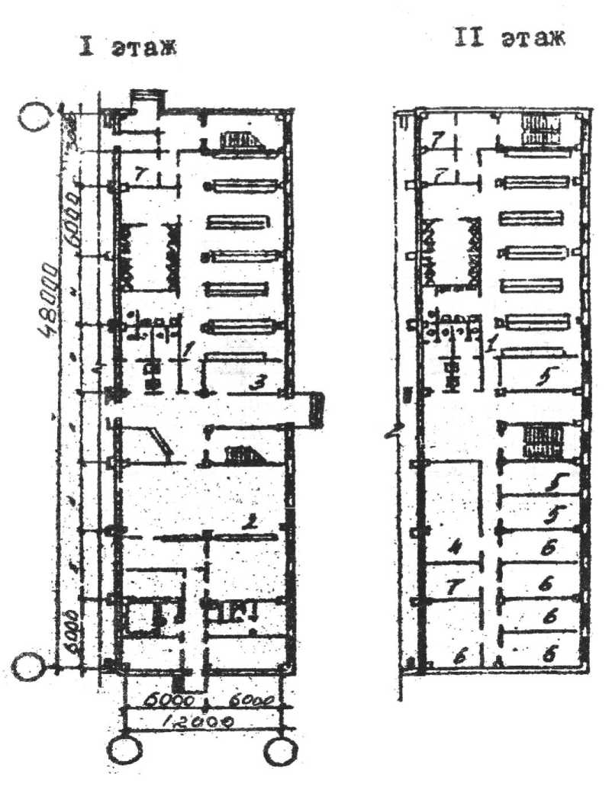
Рис. 17. Схемы планов вспомогательного здания: 1-гардеробный блок; 2-столовая; 3-помещение медицинского назначения; 4-зал собраний; 5-помещения общественных организаций; 6-помещения управления и конструкторского бюро; 7-подсобные помещения

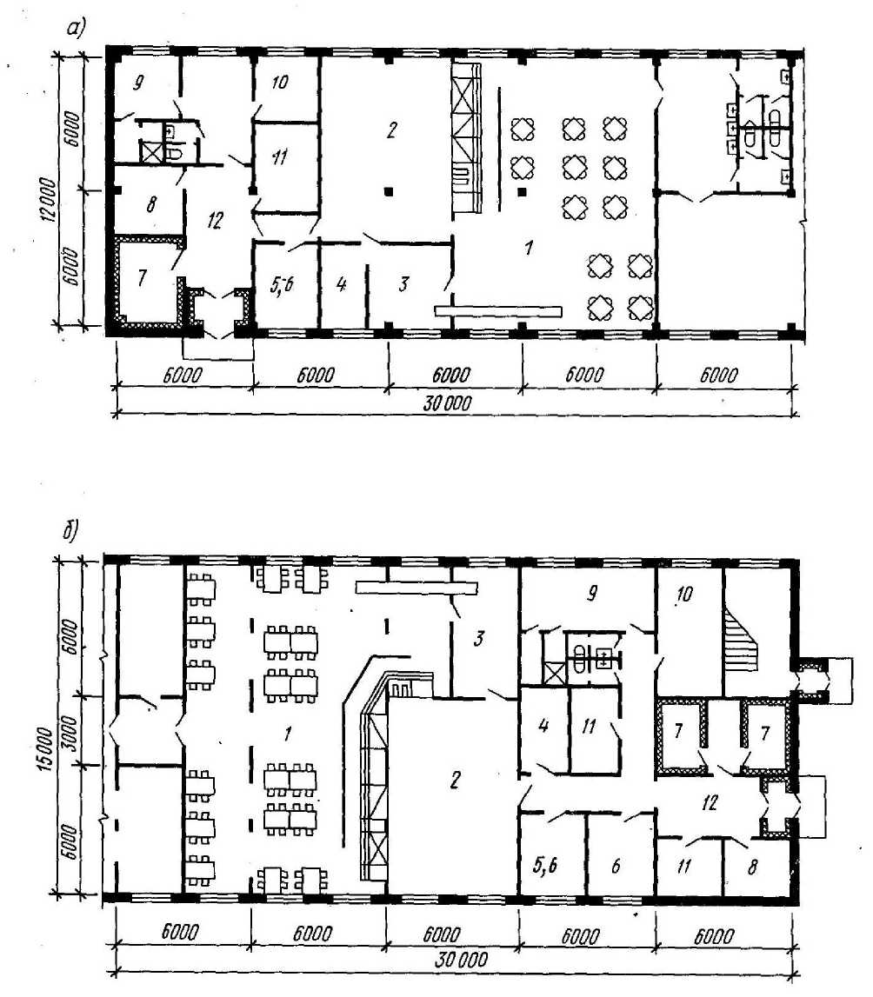
Рис.18. Планировочные решения встроенных столовых до 100 посадочных
мест:
а — в зданиях с каркасной конструктивной схемой шириной 12 м (на 50 мест); б — в зданиях с поперечными несущими стенами (на 75 мест); 1 — обеденный зал с раздаточной; 2 — горячий цех; 3, 4 — моечные столовой и кухонной посуды; 5, 6 — хлеборезка или холодный цех; 7 — охлаждаемые камеры; 8 — кладовая и моечная тары; 9, 10 — административно-бытовые помещения; 11 — складские помещения; 12 - загрузочная

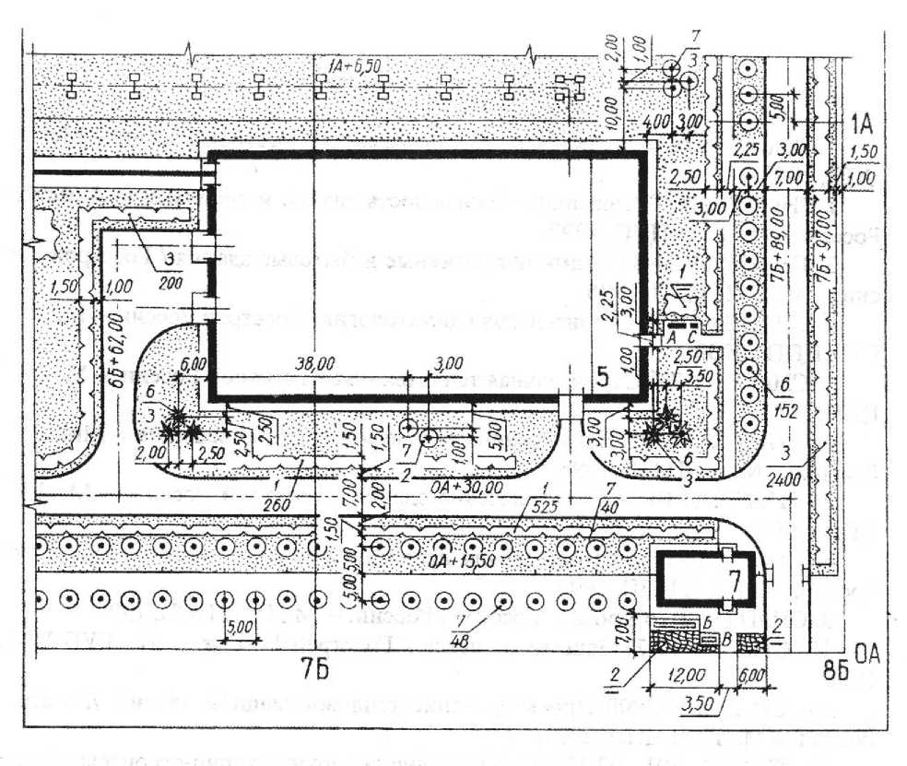
Рис. 19. План благоустройства территории промышленного предприятия

БИБЛИОГРАФИЧЕСКИЙ СПИСОК
- СНиП 2.09.02-85^{х} Производственные здания/ Госстрой России. - М.:ГУП ЦПП, 1997.
- СНиП 21-01-97 Пожарная безопасность зданий и сооружений /Госстрой России. - М.: ГУП ЦПП, 1997.
- СНиП 2.09.04-87^{х} Административные и бытовые здания / Госстрой России. - М.: ГУП ЦПП, 1996.
- СНиП 23-01-99 Строительная климатология / Госстрой России. - М.: ГУП ЦПП, 2000.
- СНиП П-3-79^{х} Строительная теплотехника / Госстрой России. - М.: ГУП ЦПП, 2001.
- СНиП 23-05-95 Естественное и искусственное освещение / Минстрой России. - М.: ГПЦ ПЛ, 1996.
- СНиП 2.11.01 - 85^{х} Складские здания / Госстрой России. - М.: ГУП ЦПП, 1998.
- СНиП 2.09.03-85 Сооружения промышленных предприятий /Минстрой России. - М.: ГП ЦПП, 1996.
- СНиП П-26-76 Кровли /Госстрой России. - М.: ГУП ЦПП, 1998.
- СНиП П-12-77 Защита от шума / Госстрой России. - М.: ГУП ЦПП, 1998.
- СП 23-101-2000 Проектирование тепловой защиты зданий /Госстрой России. - М.: ГУП ЦПП, 2001.
- ГОСТ 21.501 -93 Правила выполнения архитектурно-строительных рабочих чертежей / Г осстрой России. - М.: ГУП ЦПП, 1998.
- ГОСТ 21.101-97 Основные требования к проектной и рабочей документации / Госстрой России. - М.: ГУП ЦПП, 1998.
- Справочник проектировщика. Архитектура промышленных предприятий, зданий и сооружений / под общей ред. Н. Н. Кима. - 2-е изд. перераб.и доп. - М.:Стройиздат,1990.
- Проектирование вспомогательных зданий и помещений промышленных предприятий /Бирюкова Т. П., Тимянский Ю. С., Шубин Л. Ф. и др.- М.: Высшая школа, 1986.
- Шубин, Л. Ф. Промышленные здания. Архитектура гражданских и промышленных зданий. Т. 5. - М.: Стройиздат, 1986.
- Канчели, Н. В. Строительные пространственные конструкции.- М.: Изд-во Ассоциация строительных вузов, 2003.
- Тур, В. И. Купольные конструкции: формообразование, расчет, конструирование, повышение эффективности. - М.: Изд-во Ассоциация строительных вузов, 2004.

Учебное издание
ПРОМЫШЛЕННОЕ ЗДАНИЕ
Методические указания
Составитель ТУР Виталий Иванович
Редактор Н. А. Евдокимова
Подписано в печать 28.12.2005. Формат 60 х 84/16.
Усл. печ.л. 2,09 . Тираж 200 экз.
Ульяновский государственный технический университет.
432027, г. Ульяновск, ул. Сев. Венец, 32.
Типография УлГТУ, 432027, г. Ульяновск, ул.Сев. Венец, 32.

